يوجد أدناه نسخة مقترحة لوسائل التواصل الاجتماعي (مرفقة بخيارات الصورة) لمساعدتك على الترويج لموضوع الصحة والعافية لهذا الشهر، وهو موضوع — الوقاية من الانتحار والتعافي منه — ، بين أعضائك. لا تتردد في مشاركة الموضوع على منصات التواصل الداخلية وعبر حسابات LinkedIn الخاصة بك، حسب الاقتضاء.

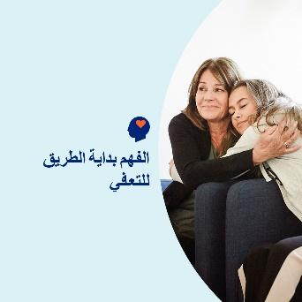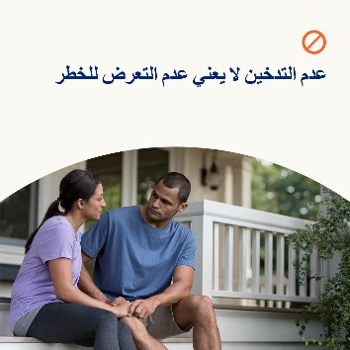

- يُعد الإدمان مرضًا مزمنًا يؤثر على الدماغ والسلوك. ويمكن علاجه أيضًا. تعرف على حقيقة الإدمان وكيف يمكن أن يحدث التعافي منه في مجموعة الأدوات لهذا الشهرoptumwellbeing.com/newthismonth/ar-EG #employeehealth #wellbeing #recoveryjourney #recoveryispossible

- هل أنت مهتم بالتعرف على حركة "Sober Curious" للامتناع عن الكحوليات؟ اطلع على مجموعة الأدوات لهذا الشهر للحصول على مخطط تفاعلي لمساعدتك في تصميم أنشطة ممتعة وخالية من تناول الكحوليات طوال الأسبوع. optumwellbeing.com/newthismonth/ar-EG #employeehealth #wellbeing #mentalhealthawareness

- غالبًا ما يُنظر إلى التدخين الإلكتروني على أنه بديل أكثر أمانًا للتدخين التقليدي — لكنه ليس خاليًا من المخاطر. تعرف على 5 حقائق رئيسية حول التدخين الإلكتروني في مجموعة الأدوات لهذا الشهر. optumwellbeing.com/newthismonth/ar-EG #employeehealth #wellbeing #mentalhealthawareness

- 10 سبتمبر اليوم العالمي للوقاية من الانتحار. في حين أنه من الصعب أن تتخيل شخصًا عزيزًا عليك يعاني من أفكار الانتحار، إلا أن العديد من الأشخاص حول العالم يتعرضون لذلك. تعرف على كيفية المساعدة في رفع مستوى الوعي وإنقاذ الأرواح في مجموعة الأدوات لهذا الشهر. optumwellbeing.com/newthismonth/ar-EG #employeehealth #wellbeing #mentalhealthawareness #WSPD

كيفية النشر على LinkedIn:
- افتح حسابك على LinkedIn
- حدد النص المفضَّل لديك (بما في ذلك الرابط) من أعلاه. انسخه + الصقه
- اختر صورتك المفضَّلة وأضِفها إلى منشورك (احفظ الصورة على محرك الأقراص، حدد "إضافة صورة (add photo)") قبل الخطوة 4
- انقر على "نشر (Post)"

